内蒙古鄂尔多斯市鄂托克旗乌兰镇中学2015-2016学年八年级上学期期末考试物理试题及答案
考生须知：
1.作答前，请将自己的姓名、准考证号填写在答题纸上相应位置，并核对条形码上的姓名、准考证号等相关信息。
2.答题内容填涂或写在答题卡上规定的位置，在试题卷上作答无效。
3.本试题共8页，4大题，33小题，满分100分。考试时间100分钟。
单项选择题（本大题共14题，每题2分，共28分）
- 学校附近设有禁鸣喇叭标志，下列四幅图中属于该标志的是
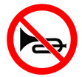
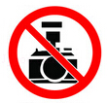
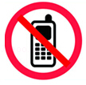
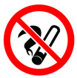
A. B. C. D.
2.下列事例中，属于减慢蒸发的措施是
A.用扫帚把洒在地面上的水向周围扫开
B.将水果用保鲜膜包好后储存
C.将湿衣服晾到向阳、通风的地方
D.用电热吹风机将头发吹干
3.《中国好声音》是一档大型励志专业音乐评论节目，深受观众欢迎和喜爱。在节目中常常听到导师们说：“某某某，你的声音有很强的辨识度，我很喜欢。”这里所说的“辨识度”主要是指选手唱歌时声音的
A.音调 B. 响度 C. 音色 D.以上说法均不正确
4.下列估测与实际情况相符的是
A.一位中学生的质量约为60t
B.一节初中物理课的时间约为4.5h
C.乌兰镇夏天最高气温约为60℃
D.一张课桌的高度约为75cm
5.红外线和紫外线的应用非常广泛，下列仪器中，属于利用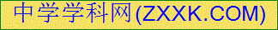紫外
线工作的是
A.电视遥控器 B.医用B“超机” C.验钞机 D.夜视仪
6.雷雨天气，我们总是先看到闪电后听到雷声，原因是
A.声速大于光速 B.光速大于声速
C.声速等于光速 D.声和光的传播介质不同
7.下列做法利用物态变化放热的是
A.运输食品时，为了防止食品腐烂变质，常放些干冰
B.北方的冬天，常在保存蔬菜的菜窖里放几桶水
C.夏天，为了凉快，常在地面上洒水
D.夏天，为了喝到冰凉的饮料，常在饮料中加冰块
8.“PM2.5”是指大气层中直径小于或等于2.5μm的颗粒物，也称可入肺微粒。它的浓度直接影响到空气的质量和能见度。其中2.5μm相当于
A.2.5×10⁻²m B. 2.5×10⁻³m C.2.5×10⁻⁶m D.2.5×10⁻⁹m
9.如图所示现象中，由于光的反射形成的是
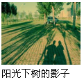
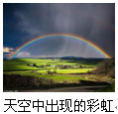
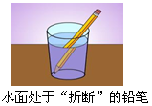
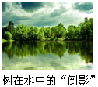

A. B. C. D.
A. B. C. D.
10.2015年5月31日，中国选手苏炳添在国际田联钻石联赛男子100m比赛中，以9秒99的成绩获得第三名，成为当今跑得最快的黄种人。在这次100m比赛中，苏炳添的平均速度约为
A.0.1m/s B. 1m/s C. 10m/s D. 100m/s
11.望远镜能对远处的物体进行视角放大,它利用两个焦距不同的凸透镜分别作为物镜和目镜,则物镜和目镜对被观察物体所成的像是
A.物镜和目镜都成虚像 B.物镜和目镜都成实像
C.物镜成倒立放大的实像 D.目镜成正立放大的虚像
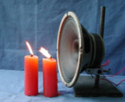
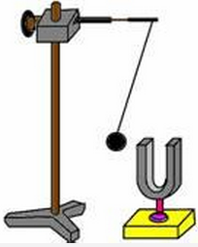
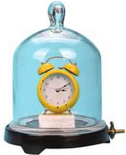
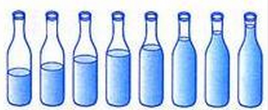
12.关于下列四个情景的说法错误的是
A．发声扬声器旁的烛焰晃动，说明声波能传递能量
C．发声的音叉将乒乓球弹开，说明发声的物体在振动
B．不能听到真空罩中闹钟的闹铃声，说明声波的传播需要介质
D．8个相同玻璃瓶装不同高度的水，敲击它们时发出声音的音色不同

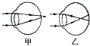
13．全国学生体质健康调研表明：中学生近视发生率急剧上升，且低龄化，甲、乙两眼睛的成像示意图如右图，下列判断正确的是
A.甲是近视眼，应配戴凸透镜制成的眼镜矫正
B.甲是近视眼，应配戴凹透镜制成的眼镜矫正
C.乙是近视眼，应配戴凹透镜制成的眼镜矫正
D.乙是近视眼，应配戴凸透镜制成的眼镜矫正
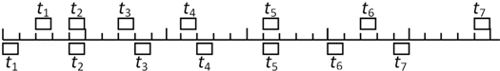
14．如图所示，两木块自左向右运动，现用高速摄影机在同一底片上多次曝光，记录下木块每次曝光时的位置。已知连续两次曝光的时间间隔是相等的。两木块运动情况在v﹣t图象中描述正确的是
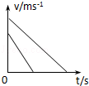
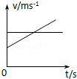
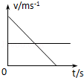
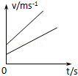

A. B. C. D.

二、填空题（本大题共9题，每空1分，共21分）
15.鲁迅的《社戏》中有这样的描写：“淡黑的起伏的连山，仿佛是踊跃的铁的兽脊似的，都远远地向船尾跑去了…”， 其中“山……向船尾跑去了”所选的参照物是 ， 如果以河岸为参照物，船是 的。
16.悬挂在世博会德国馆内的金属球设有声控装置，当参观者齐声高喊，金属球就会应声摆动，喊声越大，金属球摆动的幅度越大。这表明声音不仅能传递信息，还可以传递 。
17．一杯水，喝掉一部分后，密度 ；水是反常膨胀的，当水温低于4℃时，随着温度的降低，水的质量 ，体积 ，密度 。
18.家庭用的液化石油气，是通过 的方法液化的，将石油气液化的最大好处是 。
19.电影所展现的楼房倒塌的场面中，砸在人们身上的“混凝土块”是由密度很 的材料制成的道具；工厂中为了减轻机器工作时的震动，它的底座常用密度 的材料。
20.放映电影、投影仪的银幕常用粗糙的白布做成,其优点在于：可使光在粗糙的白布上发生 使剧场中各处的观众均能看到画面。
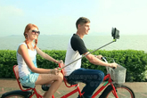
21.随着科技的发展，过去“呼风唤雨”的神话已成为现实。人工降雨是用飞机在空中喷撒干冰（固态二氧化碳），干冰在空气中迅速吸热 为二氧化碳气体，使空气温度急剧下降，空气中的水蒸气遇冷 成小冰粒，冰粒逐渐变大而下落，下落过程中 成水滴，水滴降落就形成了雨。（填物态变化的名称）
22.近期流行的“自拍神器”给旅行者自拍带来方便。如 图所示，与直接拿手机自拍相比，利用自拍杆可以 物距，减小人像的大小，从而 取景范围，取得更好的拍摄效果。（均选填“增大”或“减小”）
23.用蒸笼蒸馒头，是上层还是下层蒸格中的馒头先熟？小
明仔细观察后发现：高温的蒸汽经过多层蒸格向上升，遇到冷
的蒸笼盖时，大量水蒸气发生 现象， 很多热量，使 层蒸格中的馒头先熟。有经验的师傅拿刚出笼的馒头前，先将手蘸点水，这样做主要是利用 ，使手不会被烫伤。
三、作图与实验探究题（本大题共8题，24、25、26题各2 分，27题5分，28题6分，29题7分，30题6分，31题3分，共33分）
24.下图是人照镜子时的情景，请利用平面镜成像的特点在图中作
出平面镜的位置。
25.根据已给出的入射光和出射光，在方框内画出合适的透镜。
26.如图所示,已知射向凹透镜的入射光线,请画出折射光线。
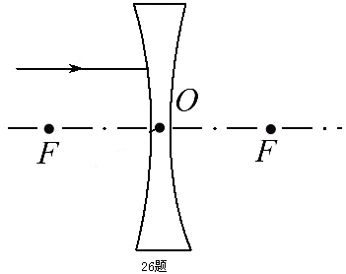
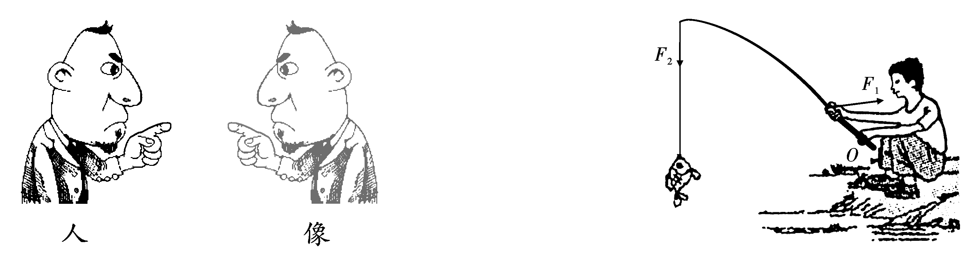
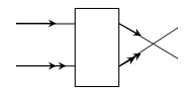

27.小明想知道酱油的密度，于是他和小华用天平和量筒做了如下实验：
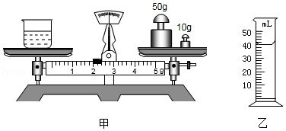

（1）将天平放在水平台上，把游码放在 处，发现指针指在分度盘的右侧，要使横梁平衡，应将平衡螺母向 （选填“右”或“左”）调。
（2）用天平测出空烧杯的质量为17g，在烧杯中倒入适量的酱油，测出烧杯和酱油的总质量如图甲所示，将烧杯中的酱油全部倒入量筒中，酱油的体积如图乙所示，则烧杯中酱油的质量为 g，酱油的密度为 kg/m³。
（3）小明用这种方法测出的酱油密度会 （选填“偏大”或“偏小”）。
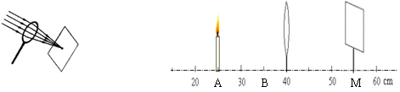
28．如图所示，小王做“探究凸透镜成像规律”的实验。

（1）他将凸透镜正对太阳光，在透镜的另一侧移动光屏，在距透镜10cm处的光屏上呈现出最小最亮的光斑，则此凸透镜的焦距约为 cm。
（2）他把蜡烛、凸透镜和光屏放置在米尺旁。点燃蜡烛后，他还应调整火焰中心、透镜中心和光屏中心在 。
（3）调整后，把烛焰放在距凸透镜16cm处时（如图），在凸透镜另一侧前后移动光屏，会在光屏上得到一个倒立、 的实像（填写像的性质）； (填光学仪器)就是利用这一成像规律工作的。
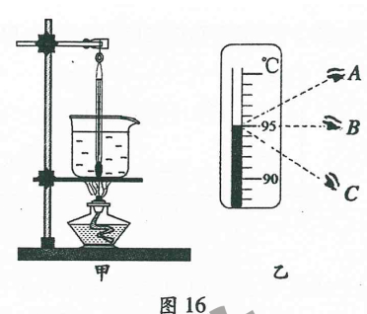
（4）若继续增大烛焰到凸透镜的距离，光屏应 （填“远离”或“靠近”）凸透镜，才能在光屏上成清晰的烛焰像， 且像变 （填“大”或“小”）。[来源:Zxxk.Com]
29．张华在探究水的沸腾特点实验中：[来源:学+科+网]
(1)如图甲所示，操作错误的是温度计的玻 璃泡 。
(2)他纠正错误后继续实验，某时刻温度计 的示数如图乙所示，其中读数方法正确的是____（选填“A”、“B”或“C”），示数是____ ℃。
(3)实验中，是通过 方式增加水的内能。要缩短加热时间，请写出一种可行的办法： 。
⑷实验中还得到下表中数据：
时间（分） | 0 | 1 | 2 | 3 | 4 | 5 | 6 | 7 | 8 | 9 | ……
温度（℃） | 95 | 96 | 97 | 98 | 98 | 98 | 98 | 98 | 98 | 98 | ……

从记录数据可见：此时水的沸点为_______℃，可见此地的大气压 （选填“高于”、“等于”或“低于”） 1标准大气压。
30．利用如图装置探究平面镜成像特点
（1）实验时应选 （较厚/较薄）的玻璃板代替平面镜竖立在水平桌面上。
（2）在玻璃板前放置棋子A，将完全相同的棋子B放在玻璃板后并移动，人眼一直在玻璃板的前侧观察，直至B与A的像完全重合，由此可得结论： 。
（3）如果在棋子B的位置上放一光屏,无论怎样,在光屏上 (选填“能”或“不能”)承接到蜡烛A的像,说明平面镜所成的像是 像。
（4）改变A的位置，重复（2）中步骤并分别测出A和B到玻璃板的距离，记录在下表中。
分析表中数据，可以得到结论： 。
序号 | 1 | 2 | 3[来源:学科网]
A到玻璃板的距离/cm | 3.00 | 5.00 | 8.00
B到玻璃板的距离/cm | 3.00 | 5.00 | 8.00
(5)此实验用玻璃板代替平面镜,目的是 。
31．为了研究物质的某种特性,某同学用铁块、木块测得四组数据填在表格中。
次数 | 研究  对象 | 质量  m/g | 体积  V/cm³ | /(g·cm⁻³)
1 | 铁块1 | 79 | 10 | 7.9
2 | 铁块2 | 158 | 20 | 7.9
3 | 松木1 | 5 | 10 | 0.5
4 | 松木2 | 158 | 316 | 0.5
(1)比较铁块的1、2两次实验数据,可得到结论：同一种物质,其质量与其体积的比值是 的。
(2) 综合分析上面的数据还可得到结论：不同物质,其质量与体积的比值是 的，物理学上通常用 来表示物质的这种特性。
四、综合应用题（本大题共2题，32题6分，33题12分，共18分）
32.有一个饮料瓶，用它装水，最多可装2.5kg；用它装胡油，最多可装多少kg?( ρ_{水}=1.0×10³kg/m³ ，ρ_{胡油}=0.9×10³kg/m³)

33.经测定，某志愿者的刹车反应时间（即图中“反应过程”所用时间）是0.4s。在某次试验中，该志愿者驾车以72km/h的速度在实验场的水平路面上匀速行驶，从发现情况到汽车停止，行驶距离33m，则：⑴经过多少米距离后汽车才开始减速？⑵若志愿者边打电话边驾车，以72km/h的速度在试验场的水平路面上匀速行驶，在发现情况到汽车停止，行驶距离39m，此时志愿者的刹车反应时间是多少秒? ⑶根据（2）中的计算结果，请你给开车的人们提出一条忠告。
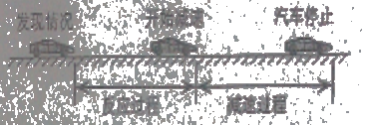
参考答案及评分标准

单项选择题（本大题共14题，每题2分，共28分）
1.A 2.B 3.C 4.D 5.C 6.B 7.B 8.D 9.A 10.C 11.D 12.D 13.C 14.B
二、填空题（本大题共9题，每空1分，共21分）
15.船 运动 16.能量 17.不变 不变 变大 变小18.压缩体积
便于储存和运输 19.小 较大 20.漫反射 21.升华 凝华 熔化
22.增大 增大 23.液化 放出 上 水汽化吸热
三、作图与实验探究题（本大题共8题，24、25、26题各2 分，27题5分，28题6分，29题7分，30题6分，31题3分，共33分）
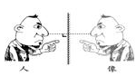
24. 25. 26.
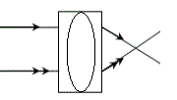
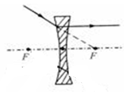

27.⑴左端零刻度线处 左 ⑵45 1.125 ⑶偏大
28.⑴10 ⑵同一高度 ⑶缩小 照相机 ⑷靠近 大
29.⑴接触到了烧杯底部 ⑵B 95 ⑶热传递 减少水量（其他答案合理即可） ⑷98℃ 低于 30.⑴较薄 ⑵平面镜所成像的大小与物体的大小相等 ⑶不能 虚 ⑷像和物到平面镜的距离相等 ⑸便于确定物体在平面镜中所成像的位置 31.⑴相同的 ⑵不同的 密度
四、综合应用题（本大题共2题，32题6分，33题12分，共18分）
32.解：V_{水} =m_{水}/ρ_{水}= 2.5kg/1.0×10³kg/ m³=2.5×10⁻³m³ （ 2分）
根据题意知，V_{水}=V_{油}=2.5×10⁻³m³
m_{油}=ρ_{油}V_{油}=0.9×10³kg/ m³×2.5×10⁻³m³=2.25kg (3分)
答：最多能装2.25kg胡油。 （1分）
33.解： ⑴72km/h=20m/s S_{反应1}=vt₁=20m/s×0.4s=8m （5分）
⑵S_{反应2}=S_{反应1} +（39m - 33m）=8m+6m=14m
t₂=S_{反应2}/v=14m/(20m/s)=0.7s（5分）
⑶驾驶员打电话时，从发现情况到汽车停止的距离变长，因此其刹车反应变慢，所以，为了您和他人的安全，驾驶员朋友们开车时不要接打电话。（2分）

